Муниципальное автономное образовательное учреждение
«Гимназия №36 «Золотая горка»

Основные преобразования графиков функции
( Алгебра и начала анализа, 11 класс)

Автор: Шапеева Анфиса Васильевна,
учитель математики
МАОУ «Гимназия № 36 «Золотая горка»

Г. Набережные Челны
План – конспект урока
Класс: 11
Название курса: алгебра и начала анализа
Название темы: Основные преобразования графиков функции
Автор: Шапеева Анфиса Васильевна

Роль и место темы в курсе:
Перед данным уроком были изучены темы:
Элементарные функции.
Область определения и область изменения функции. Ограниченность функции.
Четность, нечетность, периодичность функции.
Промежутки возрастания, убывания, знакопостоянства и нули функции.
Исследование функций построение их графиков элементарными методами.
После этой темы будет изучена тема:
Графики сложных функций.
Этот урок предусматривает внутрипредметную связь, расширение и углублене знаний на основе идее укрупнения дидактических единиц.
Цели:
- систематизировать основные способы преобразования графиков;
- Научить строить графиков функций на основе этих преобразований и применить эти знания в решении нестандартных задач; чтение графиков функции на основе алгоритма исследования функции;
- создать условия для применения знаний и умений в знакомой и новой учебной ситуации; развитию аргументированной математической речи;
- создать условия, способствующие формированию внимательности, ответственности, условия для воспитания коммуникативной культуры, умений выслушивать и уважать мнение других; анализировать и обобщать свой ответ, ответ товарища;
- воспитание интереса к предмету с привлечением мультимедийных возможностей компьютера

Урок проводится в кабинете, где имеется интерактивная доска, компьютер с установленной программой «Живая математика» и мультимедейный проектор. Урок делится 45 мин.

Деятельность учителя | Деятельность ученика | Предполагаемые результаты
- Организационный этап
Задача: подготовить учащихся к работе на уроке
Приветствие учащихся; проверка их готовности
Сообщение целей и задач урока: учащиеся должны показать, как они применяют знания и умения, полученные при изучении пройденных тем
быстрая готовность к уроку

2. Этап подготовки учащихся к активному и сознательному закреплению и усвоению темы (устная работа) ( актуализация знаний)
Повторение опорных знаний учащихся
Задачи:
Проверить степень овладения основными понятиями о функции и ее свойствах;
знания схемы исследования функции и умения ее применять;
Способствовать развитию умения анализировать условие и исследовать функции
Фронтальная работа  Что называют графиком функции  Что необходимо знать для описания свойств функции, чтения графика?  Решение каких опорных задач включает в себя данная схема?  Исследуйте по схеме данную функцию  (Приложение «Чертеж Живой математики  стр. 14) | Необходимо знать алгоритм общей схемы исследования функций  Учащиеся формулируют задачи по общей схеме исследования функций  - Найти область определения  - Исследовать функцию на четность и нечетность, на периодичность  - Найти промежутки монотонности  - Найти промежутки знакопостоянства  Найти множество изменений функции | Умение по графику функции читать эти свойства  Умение отвечать на поставленный вопрос знание теоретического материала и уметь объяснять всем .  Умение формулировать и задавать вопросы товарищам по изученному материалу;  анализировать, слушать, комментировать, оценивать ответы своих товарищей  Повторение теоретического материала
2. Основная часть урока
Систематизировать знания о преобразованиях графиков функций
II. Отработка навыков построения на координатной плоскости.
Способствовать формированию умений:
осуществлять самоконтроль
Осмысливать учебный материал
Развивать быстроту и точность выполнения заданий
Учитель предлагает учащимся назвать известные им преобразования и объяснить, что при этом происходить с графиком исходной функции.  Презентация по данной теме «Основные преобразования графиков функций.ppt» ( если есть УМК « Живая математика», то преобразования графиков функции с помощью анимации можно наглядно показывать, что происходит с графиком функции , в зависимости от параметров.) На данном уроке использована УМК «Живая математика» (ученику заранее дано задание выполнить презентацию по данной теме)  - В Приложении имеется и презентация на Microsoft Power Point ( в конспект взяты слайды оттуда)  (Приложение «Чертеж Живой математики стр. 1 – 9)  - График функции у = f(x)+b получается из графика функции у = f(x) (рис.1) на вектор (0,b) вдоль оси ординат.  - График функции у = f(x+b) получается из графика функции у = f(x) на вектор (-b,0) вдоль оси абсцисс.  - График функции у = -f(x) получается симметрией графика функции у = f(x) относительно оси абсцисс.  - График функции у = f(аx) получается сжатием графика функции у = f(x) к оси ординат в а раз, если a > 1, и растяжением от оси ординат в $\frac{1}{а}$ раз, если 0<a <1.на вектор (0,b) вдоль оси ординат.  - График функции у = f(-x) получается симметрией графика функции у = f(x) относительно оси ординат.  - График функции у = аf(x) получается умножением каждой ординаты графика функции у = f(x) на а, т.е. растяжением от оси абсцисс в а раз, если a > 1, и сжатием к оси абсцисс в $\frac{1}{а}$ раз, если 0<a <1.  - График функции у =$\left|f(x)\right|$ совпадает с графиком функции у = f(x) там, где f(x) 0, и получается из него симметрией относительно оси абсцисс там, где f(x) < 0.  - График функции у =$f(\left|x\right|)$ при x 0 совпадает с графиком функции у = f(x) , при x < 0 он получается симметрией « правой половины» графика функции у = f(x) относительно оси ординат.  - График функции у = f(x+а) + b можно получить из графика функции у = f(x) сдвигом на вектор (-а; b) | Учащиеся предлагают известные им преобразования  графиков функций  Учащиеся в тетрадях фиксируют основные способы преобразования функции | Фиксируют способы преобразования графиков функции
Закрепление темы
Цель:
Научить использовать перечисленные преобразования при построение графиков функции;
Уметь читать графики функции и определить, какие преобразования использованы при построении
(Приложение «Чертеж Живой математики  стр. 12,13)  Какие преобразования нужно использовать при построении графика функции у = 2sin($\left|3х−\frac{π}{4}\right|$)?  y=sinx  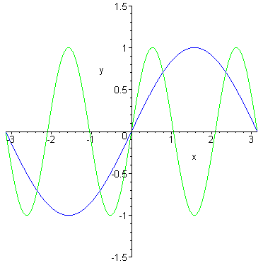  y=sin3x  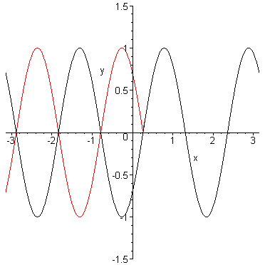  y=sin(3x-$\frac{π}{4}$)  y=sin(|3x-$\frac{π}{4}$|)  2. Используя основные способы преобразования постройте графики функции №1.66 (стр.30) по вариантам  1 – вариант – а) (а,б, в, д, ж,к)  2 вариант – б) (а,б, г, е, з,и)  Дан график функции у = f(x).  Постройте график функции:  А) у = - f(x)  б) у = f( - x)  в) у = f(x - 2)  г) у = f(x + 3)  д) у = f(x + 1) - 2  е) у = f(x - 2) +1  ж) у = 2f(x)  з) у = 1/2f(x)  и) у = f(2x)  к) у = f(1/2x)  проверка – используя УМК «Живая математика»  (Примечание: графики функции выводятся на экран последовательно, вначале они скрыты)  (Приложение «Чертеж Живой математики  стр. 10,11)  ) | Учащиеся указывают на последовательность преобразований графика функции и последовательно появляются (пошагово) графики функций  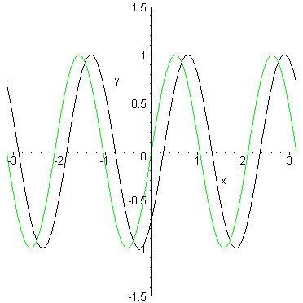  y=sin3x  y=sin(3x-$\frac{π}{4}$)  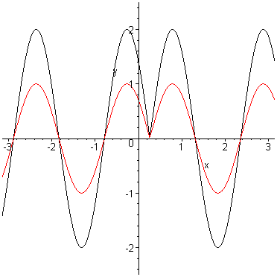  y=sin(|3x-$\frac{π}{4}$|)  у = 2sin($\left|3х−\frac{π}{4}\right|$)?  Учащиеся в тетрадях выполняют по вариантам  Комментарий алгоритма преобразований исходных функций  На доске графики функции  Самопроверка.  Анализ ошибок. | Умение использовать указанные преобразования при построении графиков сложных функций
Итоги урока
Перечислить способы преобразования графиков функций
Домашнее задание  Построить графики функций с помощью «Живой математики» и исследовать их №1.69 по вариантам (а, б и в, г)  Построить графики функции и указать, какие преобразования использованы ( пошагово описывать их) № 1.67 (а - е), №1.81 и проверить с помощью «Живой математики». | Анализируют условие задачи, задают вопросы
Приложение.
Слайды из презентации «Графики сложных функций», выполненной учеником 11 класса МОУ «Гимназия № 36 «Золотая горка» Закиевым Ринатом.
Слайды чертежей Живой математики, выполненные Закиевым Ринатом и учителем математики Шапеевой А.В.

